«Спортивная обувь для занятий физкультурой»
Для занятий физическими упражнениями в детском саду малышу понадобится легкая спортивная обувь с прочной резиновой подошвой. Спортивная обувь при активных движениях должна надежно поддерживать стопу ребенка. Для профилактики травм важна плотная фиксация стопы и наличие негладкой, амортизирующей подошвы. Чешки для занятий физкультурой в детском саду надевать ребенку не следуют, они подходят только для музыкальных занятий, поскольку тонкая кожаная подошва чешек скользит и совершенно не амортизирует, кроме этого, чешки не обеспечивают поддержку и фиксацию стопы.
Внешний вид обуви для детского сада также немаловажен. Чувство вкуса следует прививать ребенку с самого раннего возраста, поэтому обувь должна выглядеть привлекательно и нравиться малышу. Если ребенок будет считать красивой свою обувь, он не станет разбрасывать ее где попало и будет бережно к ней относиться.
При покупке обуви для детского сада следует отдавать предпочтение изделиям от известных производителей, обладающим сертификатами качества и безопасным для детского здоровья.
Подошва обуви для детского сада не должна быть слишком гибкой, но при этом она должна оставаться податливой для амортизации во время ходьбы. Также ей не следует быть совершенно плоской, иначе ребенку будет сложно сохранять во время ходьбы равновесие.
Ножки ребенка растут очень быстро. Поэтому не забывайте почаще проверять, не жмет ли малышу его обувь, удобно ли ему в ней ходить. Как только вы заметите, что большой палец ноги ребенка касается в положении стоя носка его ботинка, сразу же приобретайте ему новую, более подходящую по размеру обувь для детского сада. Помните, что неудобная обувь может не только вызывать у малыша дискомфортные ощущения, но и негативно отразиться на формировании его ножек, а также стать причиной появления у ребенка негативного отношения к пребыванию в детском саду.
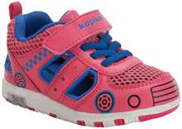
Основные критерии для выбора детской спортивной обуви:
1. Они должны иметь жесткий задник и быть легкими.
2. Подошва обязательно должна быть эластичная.
3. Она должна прочно фиксировать ножку, что позволяет избежать травм.
4.Обязательно наличие супинатора.
5. Желательно, чтобы стелька вытаскивалась, так как это очень удобно для ее просушивания.
• Очень важным является правильный подбор размера. Ведь спортивная обувь должна быть немного больше (на один-полтора сантиметра длиннее), чем стопа ребёнка. Нужно помнить, что в тёплое время года из-за физических нагрузок ступни ног сильнее отекают и становятся больше.
• Помните, что обувь для занятий спортом обязательно должна быть шире, в районе пальцев, чтобы они находились там свободно и удобно, не прижимаясь друг к другу.
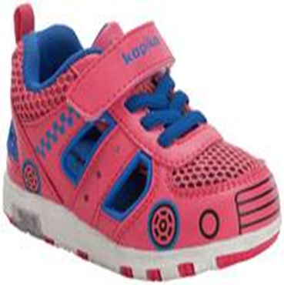
Еще один очень важный момент — это крепление обуви на ноге. Фиксаторы бывают двух типов: липучки и шнуровка. У каждого вида есть свои достоинства и недостатки. Например, расстегивать и застегивать липучки ребенку будет проще, в то время как шнурки более долговечны и надежны.

